**NHÓM 6: KHÁNH VĨNH**

**ĐỀ KIỂM TRA CUỐI HỌC KÌ II**

**MÔN TOÁN 6**

**A. TRẮC NGHIỆM KHÁCH QUAN (3,00 điểm)** *(Thời gian làm bài 25 phút)*

***I. Chọn câu trả lời đúng nhất và ghi kết quả vào bài làm***

**Câu 1.** Số thập phân nào trong các số thập phân sau là số thập phân dương

A.  B.  C.  D. 

**Câu 2.** Kết quả của phép tính 1 + 12,3 – 11,3 là

A. 11. B. -11. C. 2. D. -2.

**Câu 3.** Nếu tung một đồng xu 15 lần liên tiếp, có 7 lần xuất hiện mặt  thì xác suất thực nghiệm xuất hiện mặt  bằng:

**A.** . **B.** . **C.** . **D.** .

**Câu 4.** Biểu đồ cột kép sau đây biểu diễn số xe đạp bán được của mẫu xe  và xe  trong các năm từ 2017 tới 2020. Dựa vào biểu đồ, em hãy chọn đáp án đúng cho mỗi câu hỏi 4.

Cửa hàng bán được mẫu xe  nhiều hơn mẫu xe  trong các năm nào?

**A.** 2019, 2020. **B.** 2018, 2020. **C.** 2017, 2019. **D.** 2017, 2018.

**[https://hoc247.net/fckeditorimg/upload/images/A(23).jpg](https://hoc247.net/cau-hoi-cho-hinh-veso-doan-thang-tren-hinh-ve-la--qid113763.html)Câu 5.** [Cho hình vẽ](https://hoc247.net/cau-hoi-cho-hinh-veso-doan-thang-tren-hinh-ve-la--qid113763.html)

[Số đoạn thẳng trên hình vẽ là](https://hoc247.net/cau-hoi-cho-hinh-veso-doan-thang-tren-hinh-ve-la--qid113763.html)

A. 3 B. 4 C. 6 D. 5

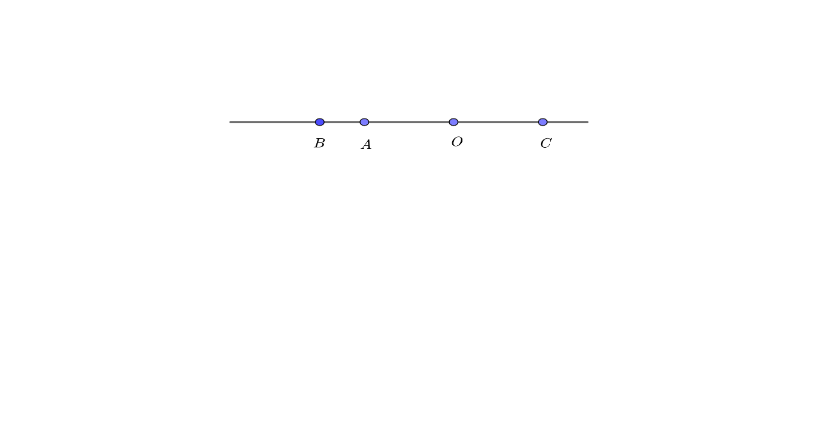**Câu 6.** Tia đối của tia OA trong hình bên là

A. OC B. OB C. OA D. Tia OA không có tia đối

***II. Đúng ghi Đ, sai ghi S ứng với mỗi khẳng định sau vào bài làm***

**Câu 7.** Phân số nghịch đảo của  chính là số đối của  (Với ).

**Câu 8.** Khi gieo hai con xúc sắc 1 lần, gọi T là tổng số chấm xuất hiện trên hai con xúc sắc thì T luôn lớn hơn 1.

***III. Chọn nội dung thích hợp (thẳng hàng, không thẳng hàng, , ,, , bằng nhau, khác nhau) để điền vào chỗ trống trong các câu dưới đây và ghi vào bài làm***

**Câu 9.** Số đối của  là ...........;

**Câu 10.** Hai đoạn thẳng bằng nhau có độ dài

**Câu 11.**  ............;

**Câu 12.** Khi ba điểm cùng thuộc một đường thẳng, ta nói chúng

**✂**

**B. TỰ LUẬN (7,00 điểm)** *(Thời gian làm bài 65 phút)*

**Câu 13.** (2,00 điểm) Trong hộp có 20 viên bi gồm 10 viên bi xanh, 6 viên bi đỏ và 4 viên bi vàng.

a. Vẽ biểu đồ thể hiện số viên bi từng màu trong hộp.

b. Tính xác suất thực nghiệm lấy được viên bi: màu xanh, màu đỏ, màu vàng.

**Câu 14.** (1,00 điểm) So sánh hai phân số  và 

**Câu 15.** (1,00 điểm) Sắp xếp các số thập phân sau theo thứ tự tăng dần: 

**Câu 16.** (2,00 điểm) Cho tia A*x*. Trên tia A*x* lấy hai điểm B, C sao cho AB = 3cm, AC = 6cm.

a. Vẽ hình. Kể tên các tia đối của tia C*x*.

b. Tính độ dài đoạn thẳng BC. Điểm B có là trung điểm của đoạn thẳng AC không? Vì sao?

**Câu 17.** (1,00 điểm) Một trường có 1000 học sinh. Số học sinh khối 6 bằng  tổng số học sinh toàn trường. Số học sinh nam khối 6 bằng  số học sinh khối 6. Tính số học sinh nữ, nam của khối 6.